头歌实践平台课程：动手画CPU https://www.educoder.net/paths/hvbz6g9i
实验包下载 https://gitee.com/totalcontrol/hustzc
一、可控加减法电路设计实验
1．实验目的
- 掌握1位全加器的实现逻辑，掌握多位可控加减法电路的实现逻辑；
2．实验任务
- 利用已经封装好的全加器设计8位串行可控加减法电路
- 利用手形戳工具单击输入引脚，设置输入引脚的值，尝试设置不同的输入组合，观察探测区运算结果是否正确。

二、4位快速加法器设计实验
1. 实验目的
- 掌握先行进位的原理
- 利用相关知识设计4位先行进位电路，并利用设计的4位先行进位电路构造4位快速加法器，能合理分析对应电路的时间延迟。
2. 实验任务
- 利用基本逻辑门实现可级联的4位先行进位电路。
- 在4位快速加法器子电路中利用已经设计好的4位先行进位电路以及基本逻辑门实现4位快速加法器。

三、16位快速加法器的设计
1. 实验目的
- 理解成组进位生成函数、成组进位传递函数的概念。
- 能利用4位先行进位电路和4位快速加法器电路构建16位快速加法器。
2. 实验任务
- 利用4位先行进位电路和4位快速加法器构造16位组间先行进位、组内先行进位快速加法器，并验证其功能是否正确。

四、实验步骤和实验结果
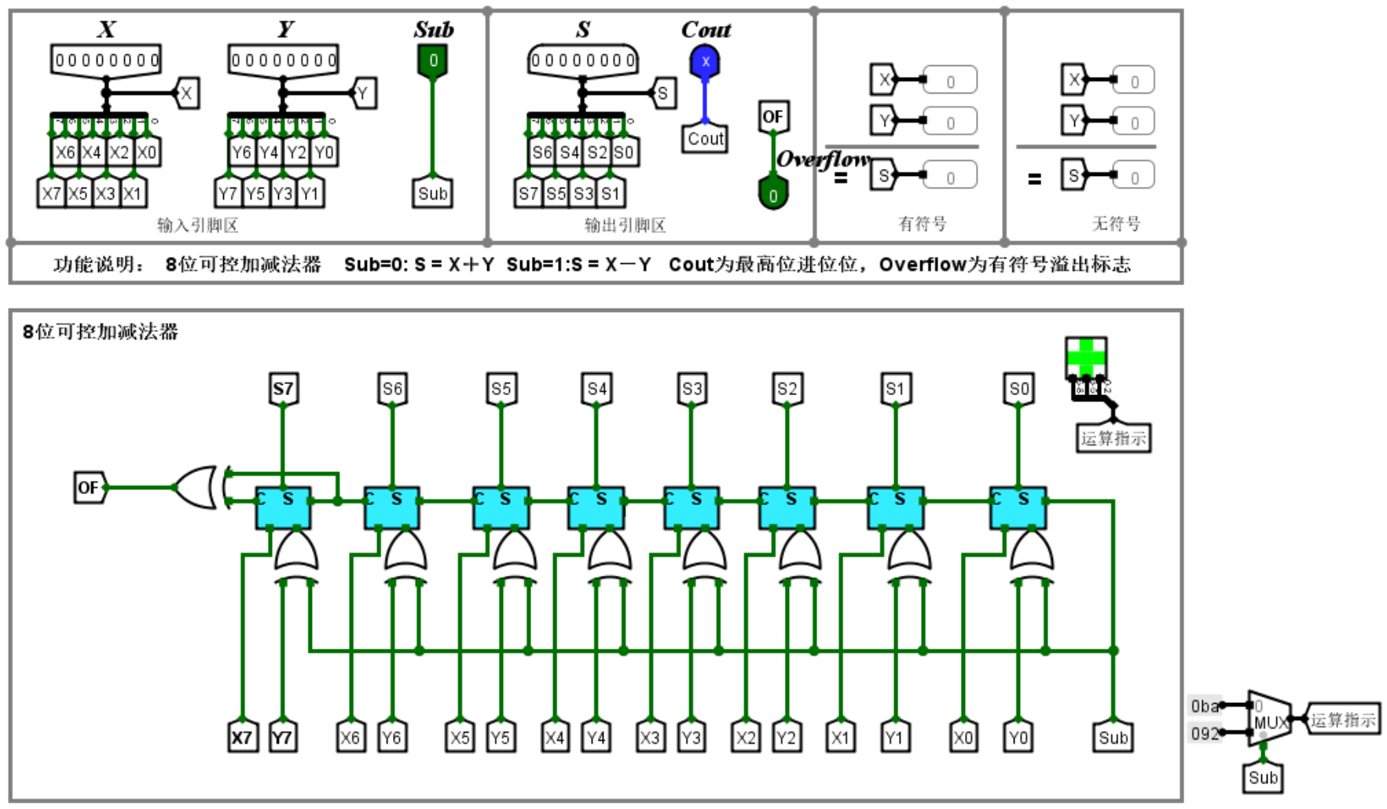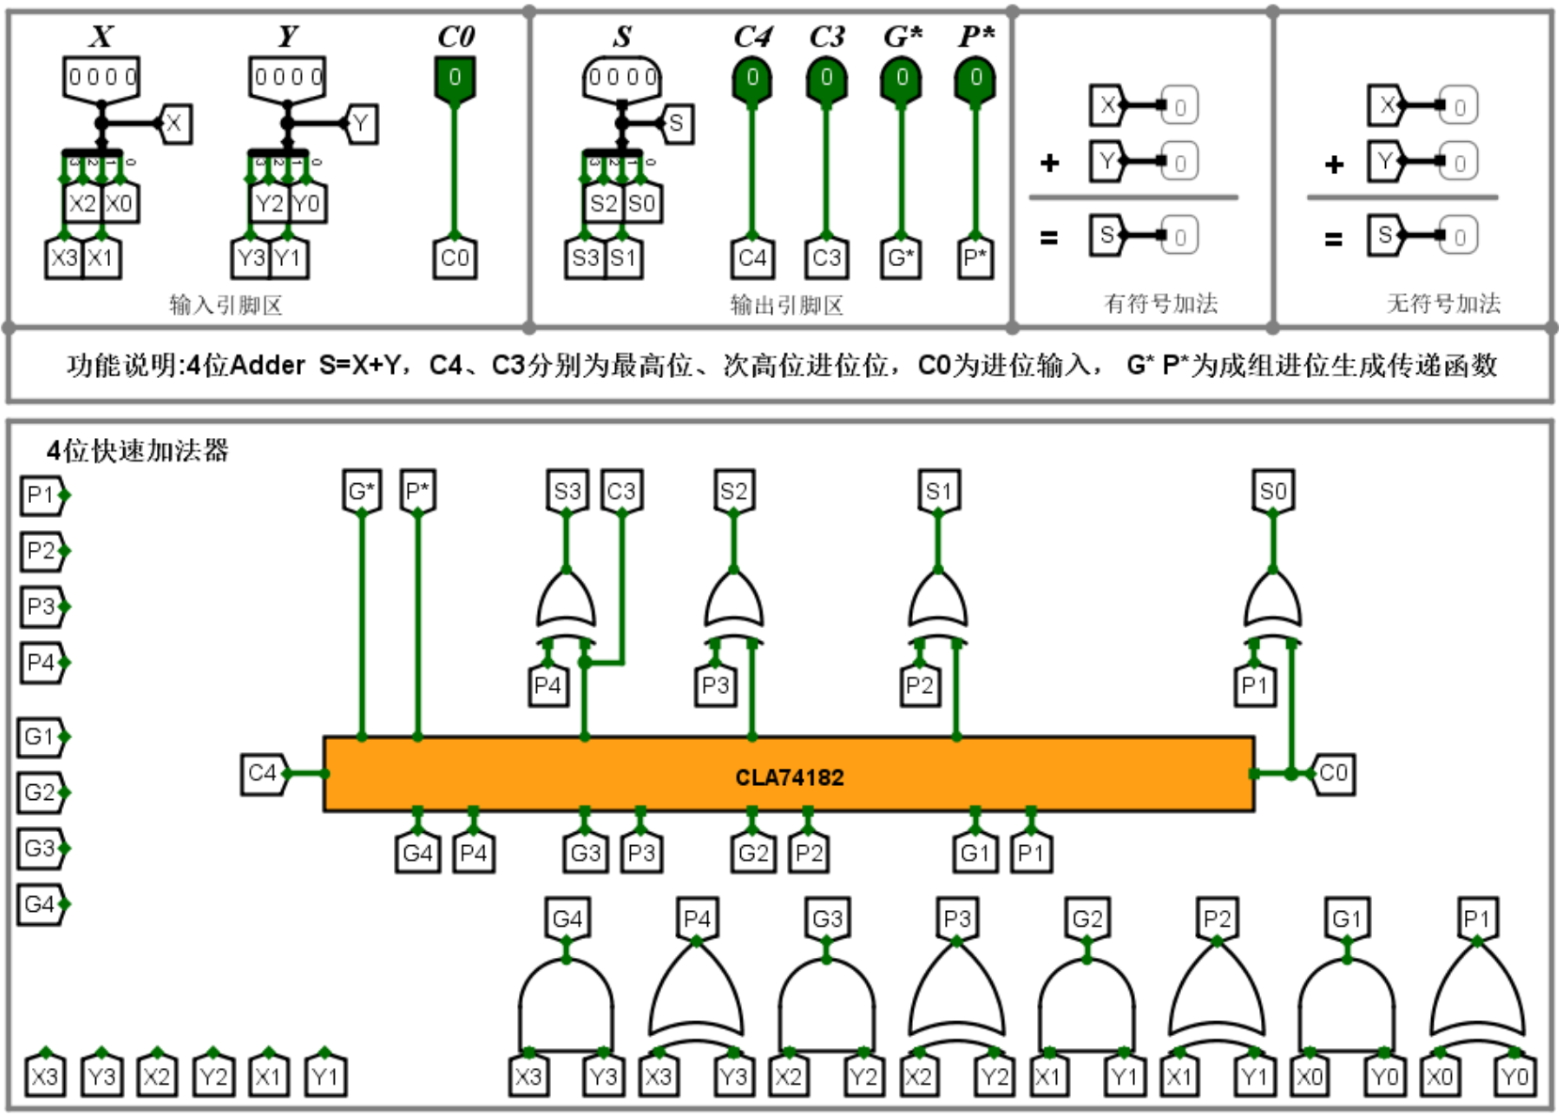
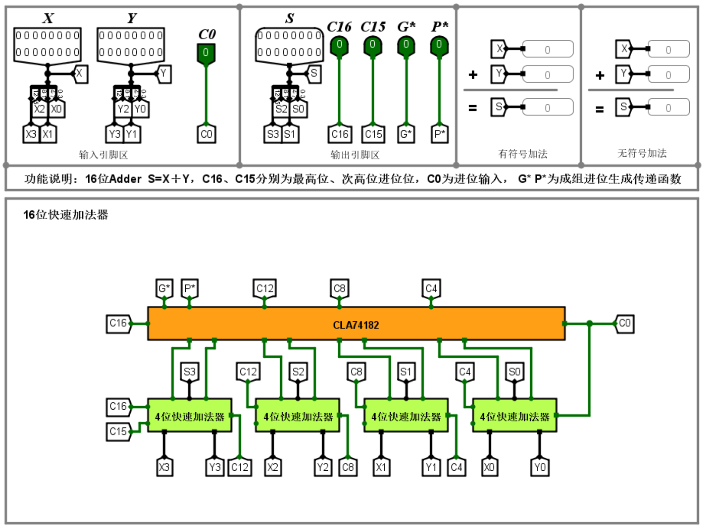


五、分析与讨论
（1）请分析串行加法器和先行进位加法器的电路开销和延时？
串行加法器电路结构简单、门电路数量少，电路开销小，但每一位加法的进位需逐级逐位串行传递，总延时随位数线性增大、传输延迟大；先行进位加法器通过并行产生各位进位信号，无需等待低位进位逐级传递，运算延时大幅减小且延时不随位数明显增长，但需要额外的进位产生、进位传递逻辑电路，门器件与布线资源显著增加，电路开销远高于串行加法器，是以硬件开销换取运算速度的优化结构。

五、附录

